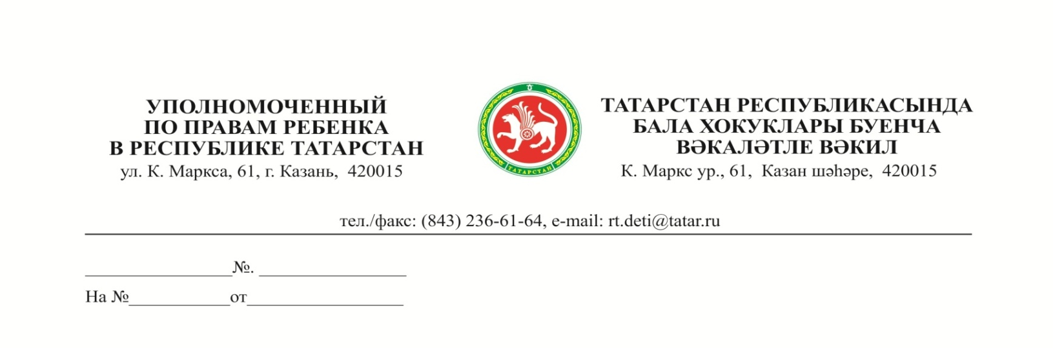
Главам
муниципальных образований
(городских округов),
руководителям исполнительных комитетов муниципальных образований (городских округов)
Республики Татарстан
О федеральном номере Семейной линии

Уважаемые коллеги!

С 1 июля 2021 года Ассоциация организаций по защите семьи приступила к реализации семейно-демографического проекта «На защите семьи и детства», поддержанного Фондом президентских грантов и направленного на формирование комфортной семейной среды в регионах России через развитие сети Семейных ресурсных центров, повышение компетенций руководителей профильных СО НКО, проведение аналитической работы и оказание оперативной помощи семьям с детьми.

В рамках проекта на все субъекты РФ открыт федеральный номер Семейной линии 8-800-3006-003, который работает ежедневно и круглосуточно, предлагая заявителям безвозмездную социально-информационную, консультационную, юридическую и иную помощь.

Руководствуясь статьями 11 и 12 Закона Республики Татарстан от 01 августа 2011 года № 59-ЗРТ «Об Уполномоченном по правам ребенка в Республике Татарстан», прошу вас оказать информационную поддержку проекту и довести информацию о работе Семейной линии 8-800-3006-003 до целевой аудитории проекта – семей с детьми, а также разместить информацию о его проведении в СМИ.

С уважением, И.В. Волынец

Сафина Эльвира Рашидовна
(843) 236-61-49

